Информация о проведенных мероприятиях, проводимых
в рамках Недели молодого избирателя
в МО «Звениговский муниципальный район» в 2016 году

№ | Наименование мероприятия | Время и место проведения | Категория участников | Количество участников | Организаторы мероприятия
1. | Встречи с молодыми избирателями по разъяснению избирательного законодательства | образовательные организации | обучающиеся образовательных организаций | 520 | образовательные организации, ТИК, Молодежный парламент
2 | Единые классные часы:  - «Основы избирательного права РФ»,  - «Сегодня – школьник, завтра - избиратель»,  - «Конституция - основной закон» (для молодых избирателей),  - «Права и обязанности молодых избирателей» | образовательные организации  с 15 февраля по 20 февраля | обучающиеся образовательных организаций | 478 | образовательные организации, ТИК, Молодежный парламент
3 | Дебаты старшеклассников «Молодые избиратели - надежда современной России» | 15 февраля МОУ «Красногорская СОШ №1» | 9-11 классы | 50 | МОУ «Красногорская СОШ №1», Молодежный парламент
4. | Диалог- игра «Ваша гражданская позиция» | 15 февраля Мочалищенская с\б | 12+ | 12
5. | Пресс-выставка «Имею право» (Навстречу выборам) | 15февраля  Красногорская г\б | 18+ | 5 | Красногорская г\б, ТИК
6. | Викторина по избирательному праву «Мы - будущие избиратели» | 15 февраля ГБОУ СПО РМЭ «ТЭТ» (Звениговский корпус) | обучающиеся ГБОУ СПО РМЭ «ТЭТ» | 30 | Специалисты по делам молодежи, ТИК
7. | Деловая игра «России нужны молодые политики» | 16 февраля  МОУ «Звениговский лицей» | обучающиеся МОУ «Звениговский лицей» | 32 | специалисты по делам молодежи, Молодежный парламент, ТИК
8. | Викторина «Право голоса» | 15 февраля  МОУ «Красноярская СОШ» | 9-11 классы | 24 | МОУ «Красноярская СОШ», Молодежный парламент, ТИК
9. | Конкурс детского рисунка «Выборы глазами детей» | 15.02-20.02.2016  МОУ «Шелангерская СОШ» | 5-8 классы | 22 | МОУ «Шелангерская СОШ», УИКи №270, №271, ТИК
10. | Библиотечные выставки:  «Выборы – это выбор будущего!»  «Что должен знать избиратель» | образовательные организации  15.02-20.02.2016 | обучающиеся образовательных организаций | 124 | образовательные организации, ТИК, Молодежный парламент
11. | Игра «Умники» тема: «Избирательное право» | 17 февраля ГБОУ СПО РМЭ «ТЭТ» (Красноярский корпус) | обучающиеся ГБОУ СПО РМЭ «ТЭТ» | 60 | Специалисты по делам молодежи, ТИК
12. | Деловая игра для старшеклассников «Голосуют молодые» | 18 февраля  МОУ «Суслонгерская СОШ» | 10-11 классы | 40 | МОУ «Суслонгерская СОШ», Молодежный парламент, ТИК
13. | Заседание Молодежного парламента | 18 февраля | Депутаты МП | 7 | Председатель Молодежного парламента
14 | Беседа – диалог «О чем и как думает Дума» | 18 февраля  Суслонгерская с\б, | 12+ | 17 | Суслонгерская с\б, председатели УИК,  председатели УИК
15 | Круглый стол Клуба молодых избирателей, тема: «Вовлечение молодежи в избирательный процесс» | 18 февраля  МБУК «Звениговская межпоселенческая библиотека» | 12+ | 30 | МБУК «Звениговская межпоселенческая библиотека», представители ТИК, образовательные организации
16. | Выставка литературы по избирательному праву и избирательному процессу | 15-20 февраля | обучающиеся образовательных организаций, население | 207 | школьные и поселенческие библиотеки, библиотека ГБОУ СПО РМЭ «ТЭТ»
17. | Оформление уголка молодого избирателя «Азбука избирателя» | 15-20 февраля | обучающиеся ГБОУ СПО РМЭ «ТЭТ» | 112 | библиотека ГБОУ СПО РМЭ «ТЭТ»
18 | Правовой ликбез «Избиратель: Думай. Читай. Выбирай» | 15-20 февраля | 18+ | 71 | Поселенческие библиотеки

Председатель Звениговской районной ТИК 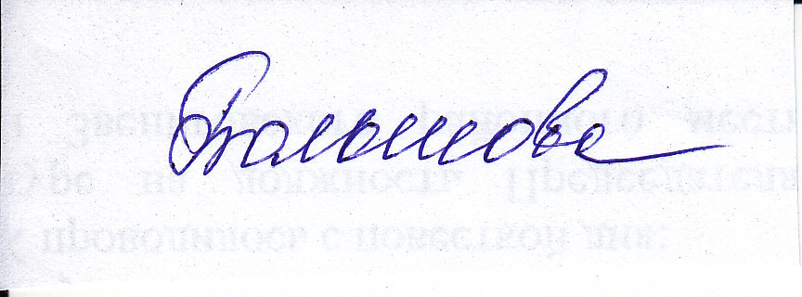 С.В. Большова

